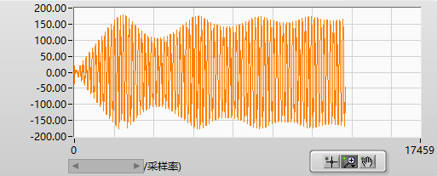
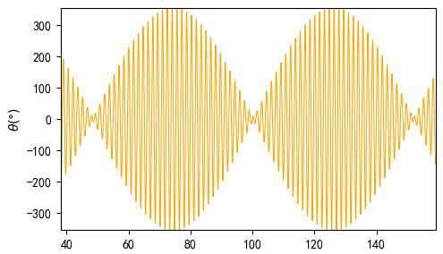
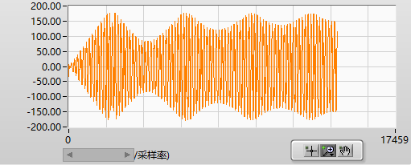
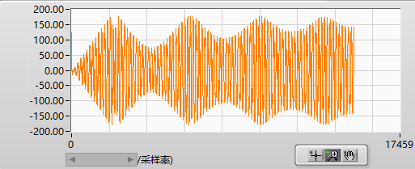
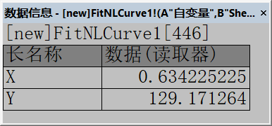
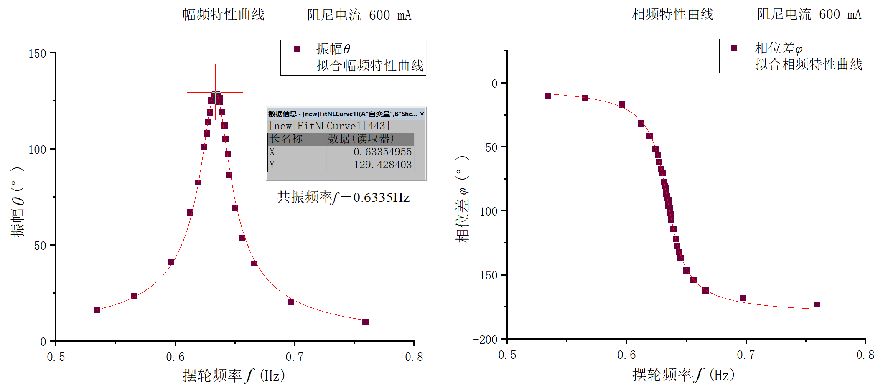
- 阻尼电流200mA
t (s)
摆动角度 (°)
摆动角度 (°)
摆动角度 (°)
- 无电磁阻尼和空气阻尼（仿真）
- 阻尼电流50mA (b) 阻尼电流100mA
图2 不同阻尼下摆轮摆动角度随时间的变化关系
图1-1 幅频特性曲线 阻尼电流600mA 图1-2 相频特性曲线 阻尼电流600mA
-90
0.634
共振频率f = 0.6342Hz

